Hohenlohe aktiv auf Informationstour

Der Informations- und Erfahrungsaustausch zwischen den Modellregionen gehört zu den Zielen des Bundeswettbewerbs REGIONEN AKTIV. Deshalb reisten Vertreter der Modellregion Hohenlohe und der Partnerregion Heilbronn in den Chiemgau.

Das bayrische Gebiet rund um den Chiemsee ist genauso wie Hohenlohe eine von 18 vom Bundesverbraucherministerium ausgewählten Modellregionen, in denen innovative Projekte im Agrarbereich und zur besseren Verbraucherinformation gefördert werden. Vorgestellt und gemeinsam diskutiert wurden Maßnahmen zur besseren Direktvermarktung landwirtschaftlicher Produkte, Umweltbildungsangebote für Schulen und Jugendliche, die Förderung umweltschonender Energie und des Agrartourismus. Förderbeispiele sind in Bayern Entwicklungskonzepte für kleine Bauernhöfe unter 30 Hektar, eine Erzeugergemeinschaft, die Regionalregale in Lebensmittelmärkten anbietet, ein Käsereimobil für regionale Anbieter, ein Bergwalderlebniszentrum, in dem die Forstämter Jugendgruppen betreuen, eine Holzbörse im Internet, Informationsveranstaltungen und Planungen für eine Akademie im ländlichen Raum, Informationstafeln an Wanderwegen oder eine Begleituntersuchung für die Umrüstung von Bussen im Regionalverkehr für den Betrieb mit Pflanzenöl.

Wie in Hohenlohe ist ein Regionalmanagement eingesetzt, das die Antragsteller betreut. Hinter der regionalen Partnerschaft steht der extra gegründete Verein „Region aktiv - Chiemgau-Inn-Salzach e.V.“. Treibende Kraft für den Wettbewerb REGIONEN AKTIV ist die Arbeitsgemeinschaft bäuerliche Landwirtschaft, ein Zusammenschluss von ökologisch wirtschaftenden Bauern. Akzeptanz bei anderen etablierten Organisationen und Behörden wie auch die Zusammenarbeit mit den Bauernverbänden und den konventionell wirtschaftenden Landwirten zu finden, ist für den noch jungen Verein nicht einfach. Hier wurden die Unterschiede zwischen den beiden Modellregionen am deutlichsten.
In der Modellregion Hohenlohe und der Partnerregion Heilbronn gibt es eine breitere Basis. Im Vorstand der regionalen Partnerschaft „Hohenlohe aktiv“ sitzen auch Vertreter der Bauernverbände, die ökologisch wirtschaftende Betriebe genauso vertreten. Vorsitzender der so genannten Vollversammlung Hohenlohe aktiv ist Klaus Mugele, der gleichzeitig Vorsitzender des Kreisbauernverbands Hohenlohe ist. Außerdem sind die Erzeugerzusammenschlüsse von BIOLAND und DEMETER im Vorstand beteiligt. Das Regionalmanagement Hohenlohe aktiv hat seinen Sitz bei der Wirtschaftsförderungsgesellschaft des Landkreises Schwäbisch Hall, die sich eng mit den Kollegen im Hohenlohekreis und im Landkreis Heilbronn abstimmt. Im Landratsamt Hohenlohekreis ist Wirtschaftsförderer Karl-Heinz Ehrmann der Ansprechpartner für das kreisübergreifende Projekt „Hohenlohe aktiv – Partnerschaft für ländliche Regionalentwicklung“.
Die unterschiedlichen Strukturen in den Modellregionen sind Teil des Wettbewerbs REGIONEN AKTIV und werden vom Bundesverbraucherministerium beobachtet und ausgewertet.

Information:
Regionalmanagement Hohenlohe aktiv, Telefon 0791 5801 25,
Internet: www.hohenloheaktiv.de

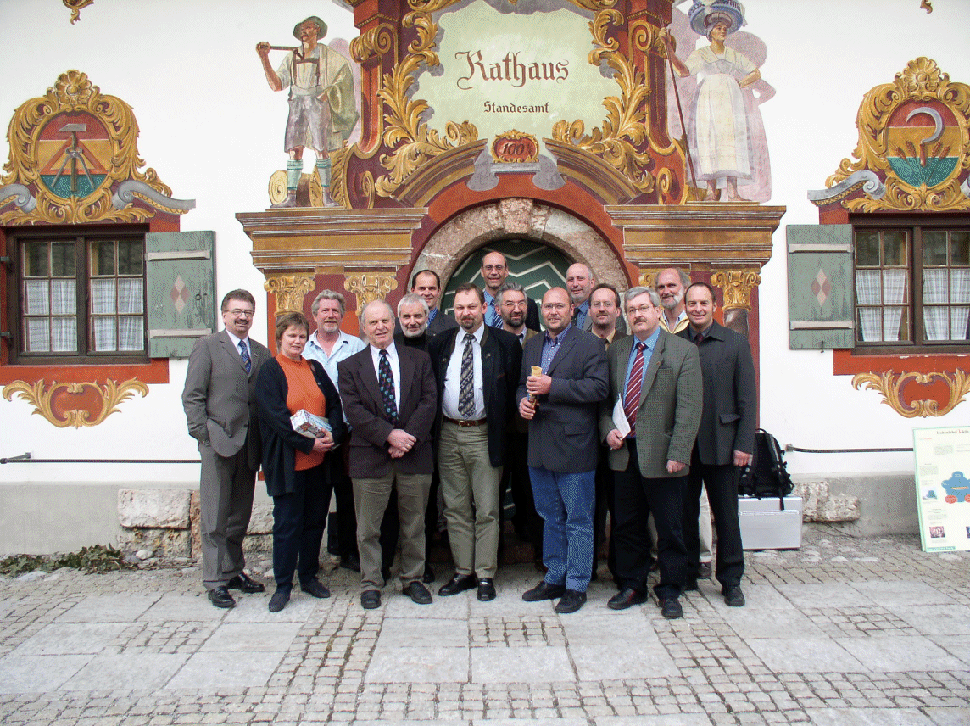

Die Vertreter der Modellregionen Chiemgau-Inn-Salzach und Hohenlohe
mit der Partnerregion Heilbronn vor dem Rathaus in Ruhpolding.

